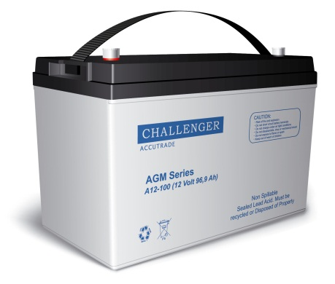
Challenger A12-120 – герметизированная необслуживаемая аккумуляторная батарея (VRLA). Серия A12 разработана для использования в источниках бесперебойного питания, системах безопасности, медицине, системах связи, в альтернативной энергетике и т.д. Соответствует стандартам IEC, BS, Eurobat, JIS. Срок службы – 12 лет.

Модель | Емкость, Ач |  | Габариты, мм |  |  | Вес, кг
Модель | C10, 1,80 В/эл | C20, 1,75 В/Эл | Д | Ш | В | Вес, кг
А12-120 | 120 | 126.8 | 407 | 177 | 225 | 33,5

Вольтаж | 12 В
Ток разряда, макс., А | 1200 (5 сек)
Внутреннее сопротивление | 4,5 мОм
Ток короткого замыкания | 2220 А
Диапазон рабочих температур | Разряд: -20…+60С
 | Заряда: 0…+50С
 | Хранение: -20…+60С
Напряжение заряда (буф.режим) | 13,6-13,8В (25С)
Макс. Ток заряда | 36,0A
Уравнительный заряд и режим циклирования | 14,6-14,8В (25С)
Саморазряд | < 3% / мес..
Терминалы | F5/F12 (болт М8)
Корпус | ABS (UL94-HB). Доступно в корпусе UL94-V0 (по запросу)
Положительный электрод | решетчатая пластина, диоксид свинца
Отрицательный электрод | решетчатая пластина из свинцово-кальциево-оловянистого сплава
Свинец | 99,998% чистоты
Сепаратор | стекловолокно
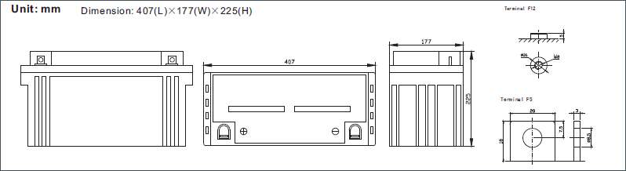

Разряд постоянным током, A (25℃)
 | 5 мин | 10 мин | 15 мин | 30 мин | 1 ч | 2 ч | 3 ч | 4 ч | 5 ч | 8 ч | 10 ч | 20 ч
9.60V | 365,5 | 280,00 | 216 | 127,2 | 74,6 | 44,7 | 32,8 | 26,7 | 22,5 | 15 | 12,8 | 6,56
10.0V | 355,0 | 271,70 | 210,40 | 124,40 | 73,20 | 44,10 | 32,40 | 26,30 | 22,30 | 14,90 | 12,70 | 6,51
10.2V | 344,5 | 260,70 | 202,90 | 120,70 | 71,40 | 43,20 | 31,80 | 25,90 | 21,90 | 14,70 | 12,50 | 6,44
10.5V | 309,3 | 246,60 | 193,20 | 115,90 | 69,00 | 42,00 | 31,00 | 25,30 | 21,40 | 14,40 | 12,30 | 6,34
10.8V | 279,2 | 228,50 | 180,80 | 109,60 | 65,90 | 40,50 | 30,00 | 24,50 | 20,80 | 14,10 | 12,00 | 6,22
11.1V | 238,4 | 205,80 | 165,00 | 101,60 | 61,80 | 38,60 | 28,70 | 23,50 | 20,00 | 13,60 | 11,60 | 6,06
Разряд постоянной мощностью, Вт (25℃)
 | 5 мин | 10 мин | 15 мин | 30 мин | 1 ч | 2 ч | 3 ч | 4 ч | 5 ч | 8 ч | 10 ч | 20 ч
9.60V | 3781 | 2898 | 2298 | 1404 | 852 | 516 | 381,6 | 312 | 264 | 178,8 | 153 | 78,6
10.0V | 3706 | 2886 | 2286 | 1398,0 | 840,0 | 512,4 | 379,2 | 309,6 | 262,8 | 177,60 | 151,80 | 78,00
10.2V | 3664 | 2802 | 2226 | 1362,0 | 822,0 | 503,4 | 373,2 | 304,8 | 259,2 | 175,20 | 150,00 | 77,40
10.5V | 3336 | 2700 | 2148 | 1320,0 | 798,0 | 492,6 | 366,0 | 299,4 | 254,4 | 172,80 | 147,60 | 76,20
10.8V | 3038 | 2544 | 2040 | 1260,0 | 768,0 | 477,0 | 355,2 | 291,0 | 247,8 | 168,60 | 144,60 | 75,00
11.1V | 2669 | 2334 | 1890 | 1182,0 | 726,0 | 456,6 | 340,8 | 280,2 | 239,4 | 163,20 | 140,40 | 73,20

